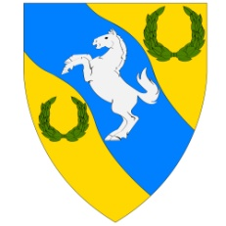
SCA-Austria
Herrnleis 54,
2126 Ladendorf
Austria
ZVR-Zahl: 293482894

Antrag auf Mitgliedschaft 2018

Name: ………………………………………………………………………………………
Mitgliedsnummer: ………………………………………………………………………………………
Geburtsdatum: ………………………………………………………………………………………
Antrag auf O Vollmitgliedschaft (neu)
O Vollmitgliedschaft (Verlängerung)
O Familienmitgliedschaft (neu)
O Familienmitgliedschaft (Verlängerung)
O Datenänderung
Adresse: ………………………………………………………………………………………
Telefonnummer: ………………………………………………………………………………………
Email: ………………………………………………………………………………………
Im Falle einer Familienmitgliedschaft: Name des Vollmitglieds, in dessen Haushalt ich lebe:
………………………………………………………………………………………

O Ich stimme der Speicherung meiner Daten zur Verwaltung der Mitgliedschaft zu. (notwendig)
O Ich stimme der Zusendung von Informationen des Vereins per Email zu.
O Ich stimme der Veröffentlichung von Fotos, auf denen ich zu sehen bin, ohne Namensnennung auf der Homepage und in Publikationen des Vereins (z.B. Newsletter, Veranstaltungsankündigungen) zu.

___________________ ___________________________________________________
Datum Unterschrift (bei Minderjährigen Unterschrift der/des Erziehungsberechtigten)

Akzeptiert am (Datum) ________________ von __________________________________

Dieses Formular kann entweder per E-Mail an bero@rinderschink.at oder per Post an Bernhard Hartl, Kellergasse 26, 2103 Langenzersdorf, gesendet werden.

